**ELENCO MATERIALE PER LA CLASSE PRIMA**

**SCUOLA PRIMARIA DI GARZIGLIANA AA 2025-2026**

* Quadernone a quadretti da 0,5 cm con il margine con copertina gialla (italiano )
* Quadernone a quadretti da 0,5 cm con il margine con copertina rossa (matematica)
* Quadernone a quadretti da 0,5 cm con il margine con copertina rosa (geometria)
* Quadernone a quadretti da 0,5 cm con il margine con copertina bianca (religione o alternativa)
* Quadernone a quadretti da 0,5 cm con il margine con copertina viola (inglese)
* Quadernone a quadretti da 0,5 cm con il margine con copertina azzurra (geografia)
* Quadernone a quadretti da 0,5 cm con il margine con copertina verde (scienze)
* Quadernone a quadretti da 0,5 cm con il margine con copertina blu (storia)
* Quadernone a quadretti da 0,5 cm con il margine con copertina trasparente ( musica)
* Astuccio completo di: matita 2 HB, gomma bianca, righello, matite colorate, pennarelli a punta fine, colla stick grande, forbici con punta arrotondata, temperino con contenitore
* Si consiglia una bustina con materiale di scorta, soprattutto colla, matita e pastello rosso
* Cartelletta rigida con elastico
* Sacchetto di stoffa con le scarpe da ginnastica, possibilmente con strappo, da lasciare a scuola tutto l'anno
* 1 confezione di fazzoletti di carta da tenere a scuola
* 1 confezione di sapone liquido
* **Il diario sarà fornito dalla scuola, pertanto NON va acquistato.**
* **Si chiede cortesemente di etichettare tutto il materiale con il nome del**

**bambino.**

* **Il primo giorno di scuola i bambini dovranno portare soltanto l'astuccio.**
* **Il secondo giorno, oltre all'astuccio , porteranno i quaderni di italiano,**
* **matematica, inglese e religione.**
* **Il resto del materiale sarà portato a scuola un po' alla volta**

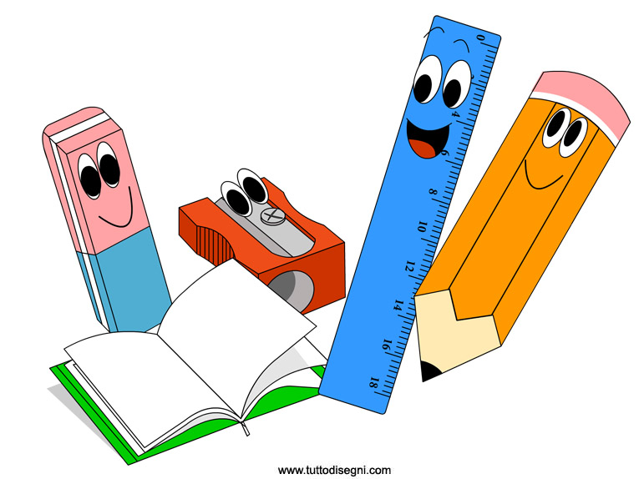 Grazie per la gentile collaborazione

Le insegnanti